Các nguyên tắc cho trẻ dùng dao an toàn và hiệu quả khi làm bếp
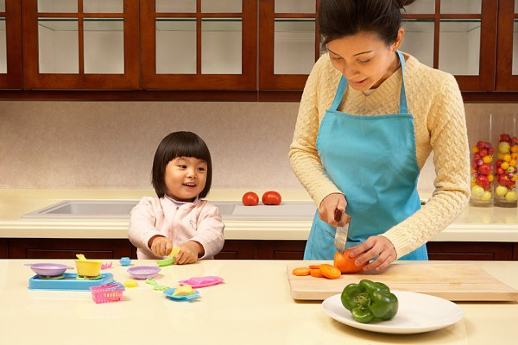

Thay vì lo lắng con sẽ bị đứt tay khi dùng dao,
mẹ hãy dạy con những nguyên tắc dùng dao an toàn và hiệu quả trong nhà bếp (Ảnh minh họa)

Dao là dụng cụ nhà bếp quen thuộc, giúp cho công việc thuận tiện và nhanh chóng hơn. Tuy nhiên mẹ cần lưu ý 1 số nguyên tắc để vừa đảm bảo an toàn vừa kích thích bé yêu thích công việc nấu ăn như sau:
- Trước tiên, mẹ hãy dạy bé cách dùng dao nhựa trên thực phẩm mềm như chuối và bơ trước. Luôn sử dụng hai tay khi thực hành, một tay để cầm dao, tay còn lại giữ thức ăn.
Mẹ hướng dẫn bé các nguyên tắc dùng dao an toàn. Đặt lưỡi dao trên mặt thớt, tay phải cầm cán dao để thao tác. Sau khi dùng xong, mẹ hãy nhớ nhắc bé dậy nắp lưỡi dao để tránh bị đứt tay. Tay bé không được để lên thớt khi phần lưỡi dao đang mở hở. Điều cuối cùng đó là chỉ người lớn mới được phép lấy dao ra khỏi vị trí ban đầu và phải được sự đồng ý của người lớn, con mới được dùng dao.
- Khi trẻ đã thành thục các kĩ năng và nắm rõ nguyên tắc dùng dao, mẹ có thể cho bé dùng dao sắc để cắt, gọt rau củ. Dùng dao cùn có thể khiến thao tác của con không chuẩn, trượt ra khỏi thực phẩm và làm đứt tay.
- Trong khi làm bếp, đặc biệt với các dụng cụ như dao, kéo thì con không nên vội vàng. Bé cần làm 1 cách cẩn thận và tuân theo các nguyên tắc đã đề ra. Tuy nhiên, để buổi làm bếp luôn thú vị và thu hút bé, mang lại cảm giác hứng khởi và kích thích bé nhiều hơn, mẹ có thể kết hợp các trò chơi đố vui hoặc thi xem ai nấu ngon và nhanh hơn khi làm bếp.
Nguồn: Parent

